|  |
| --- |
| OOPD_  BeroepsProduct Game: MazeDash  Functioneel Ontwerp |

Martijn Engel & Pieter Oosterbroek

11 maart 2021

**Register**

Inhoud

1 Opdrachtomschrijving 3

1.1 Technische eisen: 3

2 ontwerp 4

2.1 Globale flow 4

2.2 Bediening 5

2.3 Level 5

2.4 Moeilijkheidsgraad 6

2.5 Vijanden 6

2.6 Boosters 7

3 Prioritering 8

Bronvermelding 10

# Opdrachtomschrijving

In dit document staan de functionele requirements voor onze uitwerking van het beroepsproduct van OOPD. Volgens de opdrachtomschrijving1 is het de bedoeling dat wij een game ontwerpen en maken met gebruik van de OOPG engine. Wij hebben Mazedash bedacht, een spel losjes gebaseerd op [Pacman](https://nl.wikipedia.org/wiki/Pac-Man).2

**MazeDash:**

Coin

Enemy

Player

Booster

Mazedash is een spel waarbij de speler muntjes moet verzamelen terwijl hij constant achtervolgt wordt. Van boven bekeken rent de speler door een doolhof gevuld met monsters en muntjes. Hij moet zo lang mogelijk in leven blijven terwijl de moeilijkheidsgraad omhoog blijft gaan om zoveel mogelijk muntjes te kunnen verzamelen voor zijn onvermijdelijke einde.

## Technische eisen:

Er zitten een aantal technische eisen aan de opdracht vast gegeven is een apart document.2 We hebben MazeDash ontworpen om deze eisen te kunnen implementeren in onze code. De eisen zijn als volgt:

* De code is becommentarieerd in JavaDoc.3
* Er zitten minstens 8 zelfgemaakte klassen in de code.
* Er wordt op minstens 1 plek overerving toegepast op eigen klassen.
* Er wordt op minimaal 1 plek overerving toegepast op een klasse uit de OOPG.
* Er wordt gebruik gemaakt van de GameObject klasse en het collision systeem uit de OOPG

# ontwerp

Dit ontwerp begint met een beschrijving van de globale flow van het programma en gaat daarna in op het level, de besturing, de moeilijkheidsgraad en de typen vijanden en boosters.

## Globale flow

De flow van ons spel bevat drie schermen: het startscherm, het speelscherm en het eindscherm. Hier verklaren we de functie van de schermen en de overgang ertussen.

### Startscherm

Figuur 1

Het programma start door het startscherm (figuur 2-1) te tonen. Hier kan met knoppen de moeilijkheidsgraad ingesteld worden op ‘makkelijk’, ‘normaal’ en ‘moeilijk’. Als de startknop wordt aangeklikt verschijnt het speelscherm en start het spel.

### Speelscherm

In het speelscherm (figuur 2-2) wordt bovenaan informatie weergegeven over de speler. Daaronder wordt het hele level in één scherm van bovenaf weergegeven. De speler begint in een hokje in het midden (de spelerspawn) en verzamelt muntjes. Op specifieke plaatsen in het level verschijnen vijanden die de speler schade kunnen doen en uiteindelijk kunnen doden. Wanneer dat gebeurt is de speler game-over en wordt het eindscherm getoond.

Vijand

Speler

Munt

Booster

Figuur 2

### Text, letter Description automatically generatedEindscherm

Het eindscherm (figuur 2-3) toont de eindscore van de speler. Er is een ‘speel opnieuw’ knop en als de speler die aanklikt gaat hij terug naar het startscherm.

Figuur 3

## Bediening

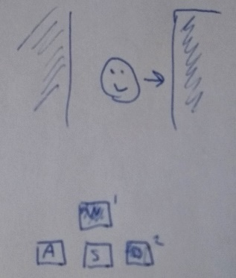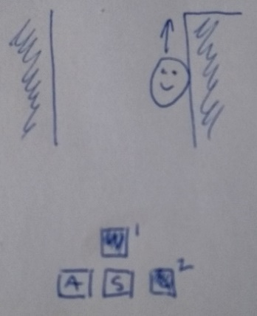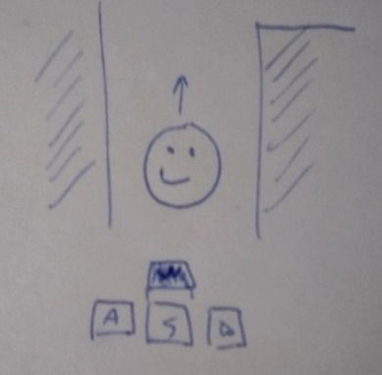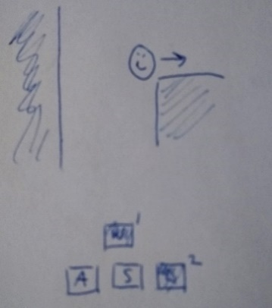De speler kan orthogonaal bewegen met de WASD knoppen. Bijvoorbeeld zoals in (figuur 4-1) waar hij omhoog beweegt door op de W toets te drukken. Wanneer er ook een tweede toets ingedrukt wordt verandert de speler van richting (figuur 4-2). Wanneer die tweede richting geblokkeerd is door een muur beweegt de speler alsnog in de eerste richting langs die muur (figuur 4-3). Wanneer hij vervolgens een opening in de muur tegenkomt beweegt hij weer in de tweede richting (figuur 4-4).

Figuur 4-2

Figuur 4-1

Figuur 4-3

Figuur 4-4

## Level

Er is maar één level in het spel. Binnen de map zijn muren en paden, de speler loopt over de paden en kan niet door de muren heen. Het heeft een buitenmuur om te voorkomen dat de speler (of een vijand) de map uitloopt. Aan het begin van het spel zitten er 1-5 vijanden in het level, afhankelijk van de gekozen moeilijkheidsgraad.

### Spelerspawn

In het midden van de map is de spelerspawn. Hier begint de speler bij het starten van het spel.

Vijanden kunnen de spelerspawn niet in en ook is de speler onzichtbaar voor hen zodat ze niet voor de uitgang gaan staan. In de spelerspawn verschijnen geen muntjes en boosters. In een sectie rond de spawn verschijnen geen vijanden maar wel muntjes en boosters.

### Cirkelzaagspawns

Op drie plekken in het level zijn tegels waar een extra cirkelzaag kan spawnen. Wanneer de cirkelzaag spawnt verdwijnt de spawntegel. Deze tegels zijn voor de speler niet te onderscheiden van lege tegels.

## Moeilijkheidsgraad

De moeilijkheidsgraad bepaalt het aantal vijanden in het level en correspondeert met een nummer van 1 tot oneindig. In het startscherm kan de speler de moeilijkheidsgraad op drie standen. Het verschil tussen de startmoeilijkheidsgraden is telkens twee vijanden. Echter, voor elke tien punten die de speler behaalt stijgt de moeilijkheidsgraad en komt er een vijand bij, dus bij een makkelijke start met 40 punten speelt de speler effectief op ‘moeilijk’. Boven ‘moeilijk’ komen er alleen nog extra zombies bij, geen cirkelzagen. De volgende tabel toont de relatie tussen de moeilijkheidsgraad en de extra vijanden:

|  |  |  |
| --- | --- | --- |
| Startmoeilijkheidsgraad | Moelijkheidsgraad | Vijanden in het level |
| Makkelijk | 1 | 1 cirkelzaag |
|  | 2 | 1 cirkelzaag + 1 zombie |
| Normaal | 3 | 2 cirkelzagen + 1 zombie |
|  | 4 | 2 cirkelzagen + 2 zombies |
| Moeilijk | 5 | 3 cirkelzagen + 2 zombies |
|  | Elk niveau hierboven: | 1 zombie extra |

## Vijanden

Vijanden bewegen door het level en beschadigen de speler wanneer ze hem aanraken. Er gaan tien hitpoints van de hitpointbalk van de speler af en deze is daarna vijf seconden lang onkwetsbaar. Verschillende typen vijanden bewegen elk op een andere manier. De volgende twee paragrafen beschrijven de eerste twee vijanden: de cirkelzaag en de zombie.

### Cirkelzaag

|  |
| --- |
| Figuur 5 |

De cirkelzaag slaat altijd linksaf als hij daartoe de mogelijkheid heeft. Anders gaat hij rechtdoor. Als dat niet kan gaat hij rechtsaf. Als laatste optie draait hij om. Hierdoor volgt hij een vast pad door het level (figuur 5).

### Zombie

Zombies spawnen op willekeurige plekken in het level en bewegen vervolgens richting de speler volgens het kortste pad. (figuur 6)

Figuur 6

## Boosters

Boosters zijn voorwerpen die de speler activeert door ertegenaan te lopen. Ze hebben een tijdelijk effect op het spel. Er spawnt elke tien seconden een nieuwe van een willekeurig type.

* Flitsbom*:* Vertraagt alle vijanden voor tien seconden. Deze booster is alleen te verkrijgen op de laagste moeilijkheidsgraad.
* Speedboost: Maakt de speler voor vijf seconden lang sneller.
* **Verdubbelaar:** Voortien seconden geven alle muntjes die de speler oppakt twee punten ipv. één.

# Prioritering

Hier is een lijst van de features geprioriteerd met de [MoSCow methode](https://nl.wikipedia.org/wiki/MoSCoW-methode).5

|  |  |  |
| --- | --- | --- |
| id | Beschrijving | Prioriteit |
| FR 1 | De speler kan orthogonaal bewegen, bestuurd door de WASD-toetsen. Als de toetsen worden losgelaten stopt de speler. | M |
| FR 2 | Er is een level met muren en paden. De speler kan alleen over paden lopen en niet door muren. | M |
| FR 3 | In het level is een spawnplek waar de speler begint. Vijanden kunnen de spawnplek niet in en kunnen de speler niet vinden zolang deze nog in de spawnplek is. De speler kan niet terug de spawnplek in. | M |
| FR 4 | Er zijn muntjes om op te pakken. Bij het oppakken van een muntje scoort de speler 1 punt. Het muntje verdwijnt dan. | M |
| FR 5 | Er liggen aan het begin van het spel 5? muntjes willekeurig verspreid in het level. Er komt elke 10? seconden een nieuw muntje bij. Er zijn nooit meer dan 10 muntjes in het spel. | M |
| FR 6 | Er is een scoreteller en hitpoint-meter bovenin het scherm. | M |
| FR 7 | Er zit een simpele vijand in het spel: de cirkelzaag. Deze beweegt continue en gaat altijd linksaf als dat kan. Als hij de speler aanraakt krijgt deze schade. | M |
| FR 8 | De speler heeft 100? hitpoints. Een aanraking met een vijand zorgt dat hier een gedeelte vanaf gaat. Hierna is de speler 5? seconden onkwetsbaar.  Als de hitpoints op zijn is de speler game-over. | M |
| FR 9 | Het spel heeft een toenemende moeilijkheid. Bij elke 10? opgepakte muntjes spawnt er een extra vijand. | S |
| FR 10 | Er zitten zombies in het spel. Zombies spawnen op specifieke plaatsen in het level wanneer de moelijkheidsgraad omhoog gaat. Zombies kunnen niet door muren en navigeren door het level richting de speler. De speler gaat dood bij aanraking. Zombies klompen niet samen bij het achtervolgen van de speler. Wanneer ze de speler niet kunnen zien/vinden bewegen ze willekeurig. | S |
| FR 11 | Er zit een spook in het spel. Het spook negeert muren en volgt de speler langzaam. Aanraking doodt de speler. | S |
| FR 12 | Wanneer twee toetsen tegelijk worden ingedrukt krijgt de laatst aangegeven richting prioriteit, behalve als er een muur in die richting staat. Dan beweegt de speler in de richting van de eerst ingedrukte toets. Wanneer er bij het bewegen langs de muur weer ruimte is krijgt de laatst aangegeven richting weer prioriteit. | S |
| FR 13 | Er spawnen boosters in het level. Dit zijn voorwerpen die de speler kan oppakken door ertegenaan te lopen. Wanneer dit gebeurt wordt er een willekeurig effect geactiveerd. | S |
| FR 14 | De flitsbomb booster: Alle vijanden in het spel bewegen 5? seconden met halve snelheid. Deze booster verschijnt alleen op lagere moeilijkheidsgraden. | S |
| FR 15 | De snelheidsbooster: De speler beweegt 5? seconden lang sneller. | S |
| FR 16 | De verdubbelaarsbooster zorgt dat voor 10? seconden alle muntjes die de speler oppakt 2 punten waard zijn. | S |
| FR 17 | De tijd tussen het spawnen van de muntjes is nu afhankelijk van het aantal muntjes in het level. Bij 0 muntjes gebeurt dit meteen, voor elk muntje in het level kost het 1 seconde langer, tot het maximale aantal muntjes is bereikt. | S |
| FR 18 | Muntjes spawnen niet bij elkaar in de buurt. Het level is ingedeeld in 16? vaste secties. Een muntje verschijnt alleen in een sectie als daar nog geen muntje in ligt. | S |
| FR 19 | Als je game-over bent toont het spel de score en kun je met een knop overnieuw beginnen. | S |
| FR 20 | De sprite van de speler toont de richting waarin deze beweegt. | S |
| FR 21 | Er is een titelscherm met de titel van het spel en een knop om mee te starten. | S |
| FR 22 | Op het titelscherm kan een moeilijkheidsgraad gekozen worden waarop het spel gestart wordt. | C |
| FR 23 | Er zit een spin in het spel. De spin gedraagt zich als een zombie maar laat ook een web achter op kruisingen van paadjes. Een web vertraagt de speler wanneer die erdoorheen loopt en wordt verwijderd als die er voorbij is. Elke spin kan maar 1 web actief hebben. | C |
| FR 25 | De speler kan met de Q-knop de besturing schakelen naar automatisch lopen. Als de toetsen worden losgelaten blijft de speler doorbewegen in de laatst gekozen richting. | C |
| FR 26 | Er zit een onzichtbaarheidsbooster in het spel. Als de speler deze oppakt is hij 10? seconden lang onvindbaar voor de pathfinding van vijanden. | C |
| FR 27 | De sprite van de speler animeert tijdens het bewegen | C |
| FR 28 | Er is een persistente high-score lijst waar de speler zijn naam aan toe kan voegen. | C |
| FR 24 | De applicatie draait full-screen. | W |
| FR 29 | Er zitten simpele geluidseffecten in het spel bij het oppakken van een muntje, geraakt worden door een vijand, doodgaan en het oppakken van een booster. | W |
| FR 30 | Het level wordt random gegenereerd. | W |
| FR 31 | Er zit een ladderbooster in het spel. De speler pakt deze op en kan hem gebruiken door op spatie te drukken terwijl hij tegen een muur duwt. Dan komt de ladder op deze muur te liggen en beweegt de speler eroverheen. De ladder verdwijnt zodra de speler er af is. | W |

# Terugblik

Lijst Moscow dingen gedaan/niet gedaan.

# Bronvermelding

1. *I-OOPD 20/21 S2 Beroepsproduct (Game) - Opdrachtomschrijving*. (z.d.). OnderwijsOnline. Geraadpleegd op 16 maart 2021, van <https://onderwijsonline.han.nl/elearning/lesson/Vqd0A1gq>
2. Wikipedia-bijdragers. (2021, 26 januari). *Pac-Man*. Wikipedia. https://nl.wikipedia.org/wiki/Pac-Man
3. Academie IT en Mediadesign - HAN. (2019). *Beoordelingsmodel Beroepsopdracht OOPD*. iSAS. <https://isas.han.nl/Default.aspx?F=BekijkProtocol&Eigenaar=AIM&OWE=OOPD&Toets=B_Ass&Jaar=2019&Nr=1>
4. Baeldung. (2020, 7 maart). *Introduction to Javadoc*. <https://www.baeldung.com/javadoc>
5. Wikipedia-bijdragers. (2021b, 5 maart). *MoSCoW-methode*. Wikipedia. https://nl.wikipedia.org/wiki/MoSCoW-methode

# 

